**Урок в темі № 4**

**Тема.** Розв'язування задач

**Мета:** узагальнити, систематизувати знання учнів про зміст та схе­ми застосування означення та ознак подібності трикутників. Відпрацю­вати навички застосування набутих знань. Провести діагностику рів­ня засвоєння учнями навчального матеріалу з теми «Подібність три­кутників».

**Тип уроку:** комбінований.

**Наочність та обладнання:** конспект «Подібність трикутників».

**Хід уроку**

**I. Організаційний етап**

**II. Перевірка домашнього завдання**

**№500**



**№497**



***Математичний диктант***

|  |  |  |  |
| --- | --- | --- | --- |
|  | **Варіант 1** | | **Варіант 2** |
| **1.** | Δ*АВС ~* Δ*А*1*В*1*С*1 | | |
|  | AB = 5 см, АС = 8 см, A1C1= 16 см. Знайти А1В1 | | *A* = 40⁰, *С* = 80⁰.  Знайти *В1* |
| **2.** | Δ*АВС ~* Δ*А*1*В*1*С*1 | | |
|  | *В* = 60⁰, *С* = 90⁰.  Знайти *А1* | | AС = 10 см, ВС = 6 см, В1C1= 3см. Знайти А1С1 |
| **3.** | Сформулюйте умови, за яких Δ*АВС ~* Δ*А*1*В*1*С*1 | | |
|  | за трьома сторонами | | за двома кутами |
| **4.** | Сформулюйте умови, за яких Δ*BCD ~ ΔB*1*C*1*D*1 | | |
|  | за двома сторонами і кутом між ними | | за трьома сторонами |
| **5.** | У Δ*АВС* і Δ*DEF A = D.* Якої умови не вистачає, щоб ствер­джувати, що Δ*АВС ~* Δ*DEF* | | |
|  | за двома кутами? | | за двома сторонами і кутом між ними? |
|  | Сторони одного з подібних трикутників мають довжину | | |
| **6.** | 3 см, 6 см і 7 см, а дві сторо­ни другого трикутника ма­ють довжини 15 см і 35 см. | | 15 м, 35 м і 30 м, а дві сторони дру­гого трикутника мають довжини 7 м і 6 м. |
|  | Обчисліть довжину третьої сторони другого трикутника | | |
| 7. | Дано: *АВ || CD,* 1 = 2 .  Довести: Δ*ABC ~* Δ*CDE* | Дано: 1 = 2.  Довести: Δ*АВО ~* Δ*DCO* | |

**III. Формулювання мети і завдань уроку**

Мета уроку — закріплення та систематизація знань учнів про ознаки подібності трикутників та відпрацювання навичок їх вико­ристання під час розв'язування задач на подібність трикутників.

**IV. Актуалізація та систематизація опорних знань**

До кожного з рисунків скласти відповідне твердження (означення чи якусь із ознак подібності трикутників). Для того, щоб залучити до роботи якомога більше учнів, можна організувати роботу в малих Трупах. У такому разі спочатку завдання виконується в групах, а потім результати виконання завдання презентуються та коригуються.

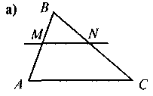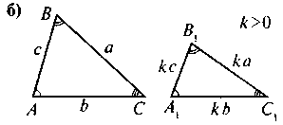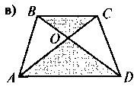 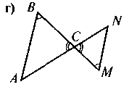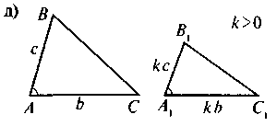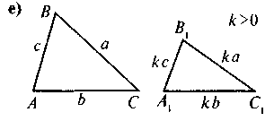

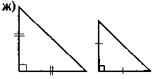 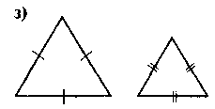 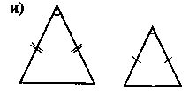

**Рис**.

**V. Відпрацювання навичок**

***Застосування знань у стандартних ситуаціях***

1. За даними *рис. 1* доведіть, що Δ*АВС ~* Δ*А*1*В*1*С*1.

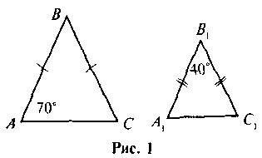 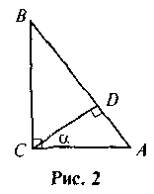

1. *Нарис.* 2 знайдіть трикутники, подібні до трикутника *ABC*, і до­  
   ведіть їхню подібність.
2. Знайдіть на *рис. 3* всі пари подібних трикутників і доведіть їхню  
   подібність.

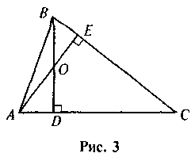 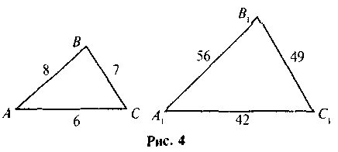

1. За даними *рис.* 4 доведіть, що Δ*АВС ~* Δ*А*1*В*1*С*1*.*
2. На *рис. 5* знайдіть трикутники, подібні до трикутника *ABC*, і до­ведіть їхню подібність.

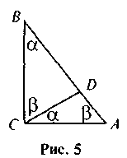 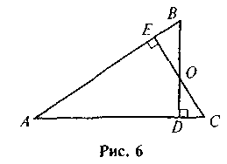

1. На *рис. 6* знайдіть усі пари подібних трикутників і доведіть їхню  
   подібність.

***Застосування знань*** *у* ***нестандартних ситуаціях***

1. 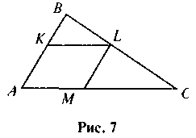У трикутник *ABC* вписано ромб *AKLM (рис* 7) Знайдіть периметр ромба, якщо *ВК =* 4см, *МС =* 9см.
2. Діагоналі трапеції точкою перетину діляться у відношенні 3 : 7. Знайдіть основи трапеції, якщо її середня ліня дорівнює 10см

**VI. Підсумки уроку**

По закінченні виконання самостійних завдань проводиться перевірка правильності виконання, таким чином встановлюється, чи досягнута мста уроку; в учнів з'являються підстави для самооцінки та усвідомлення своїх недоліків, над якими слід працювати.

**VІI. Домашнє завдання**

**§14, стор.88-89,** **№495, №504**